Introduction to IT

Information Technology
Computer, internet တွေလိုမျိုး digital technology တွေကိုသုံးပြီး data တွေကို store,အသုံးပြုလိုရတဲ့ information အဖြင့် ပြောင်းတာ။

IT support specialist does
- Management
- Installing
- Maintaining
- Troubleshooting
- Configuration

Algorithm
Problem တစ်ခုခု solve လုပ်ဖို or task တစ်ခုခုကိုအပြီးသပ်ဖိုအတွက် အဆင့်ဆင့် ညွှန်ကြား ချက်တွေ။

Cryptography
Math or algorithms တွေကိုအသုံးပြုပြီး data တွေက်ုလုံခြုံအောင်ပြုလုပ်တာ။
အချက်အလက်လျှိဝှက်ချက်ပုံစံအဖြင့်ပြောက်းလဲပေးပြီး ကာကွယ်ပေးခြင်းလုပ်ငန်းစဉ်ဖြစ်တယ်။ ခွင့်ပြုချက်ရှိတဲ့သူတွေပဲ ဝင်ခွင့်ကြည့်ခွင့်ရတာ။

Binary System
0 နဲ့ 1 digital နှစ်ခုကိုဘဲအသုံးပြုတဲ့ number system ဖြစ်တယ်။

8 bits = 1 byte
1-byte မှာ 1 character store လုပ်နိုင်တယ်။

Character encoding
Computer မှာ text (letters, numbers, symbols) တွေကို binary အဖြင့်သိမ်းစည်းတာ, ကိုယ်စားပြုစေတာ ဖြစ်တယ်။

ASCII
ASCII ဆိုတာ American Standard Code for Information Interchange ရဲ့ အတိုကောက်ပါ။
ကွန်ပျူတာတွေက စာသားတွေကို သိမ်းဆည်းပြီး ပို့လွှတ်နိုင်အောင် စာလုံးတွေ၊ ဂဏန်းတွေ၊ သင်္ကေတတွေကို ဂဏန်းတွေနဲ့ ချိတ်ဆက်ပေးတဲ့ character encoding standard တစ်ခုပါ။

ASCII = ဂဏန်းများကို အသုံးပြု၍ စာလုံးများကို ကိုယ်စားပြုသည့် စနစ် (binary)
Key facts
- Uses 7 bits
- Supports 128 characters (0–127)
- Mainly for English text
- Foundation of modern encodings like UTF-8

Printable characters (32–126)
These are visible characters:
Character type | Range
Space | 32
Numbers (0–9) | 48–57
Uppercase (A–Z) | 65–90
Lowercase (a–z) | 97–122
Symbols | others

Common ASCII examples
Character | Decimal | Binary
A | 65 | 01000001
a | 97 | 01100001
0 | 48 | 00110000
Space | 32 | 00100000

Logic gates
Logic gates သည် digital circuits များ၏ အခြေခံအုတ်မြစ်များဖြစ်သည်။
၎င်းတို့သည် binary inputs (0 or 1) ကိုယူပြီး logical rules အပေါ်အခြေခံ၍ binary output ကို ထုတ်လုပ်ပေးသည်။
binary data ပေါ်တွင် logical ဆိုင်ရာလုပ်ဆောင်ချက်ကို လုပ်ဆောင်သည့် circuit
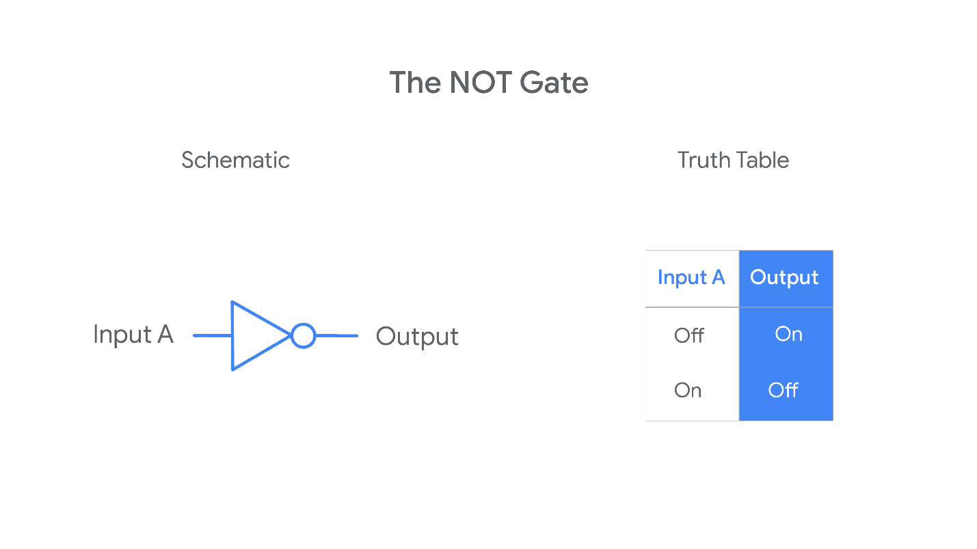
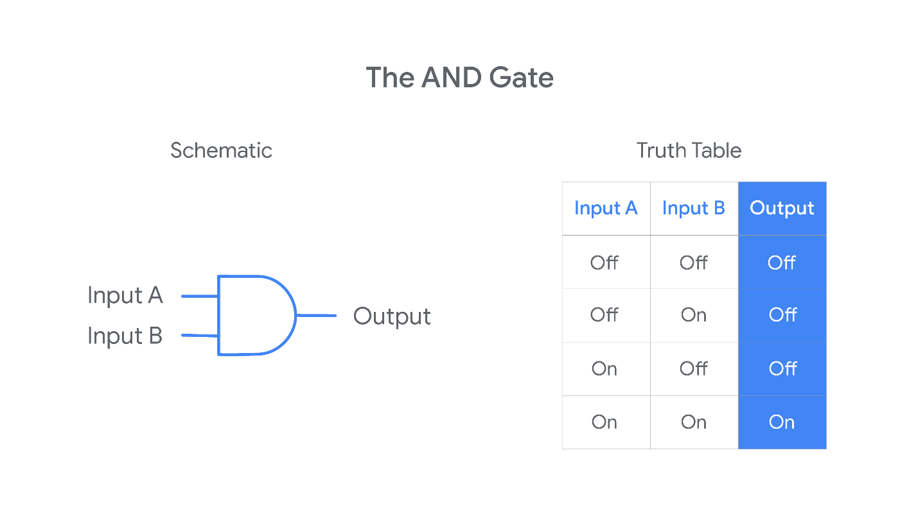
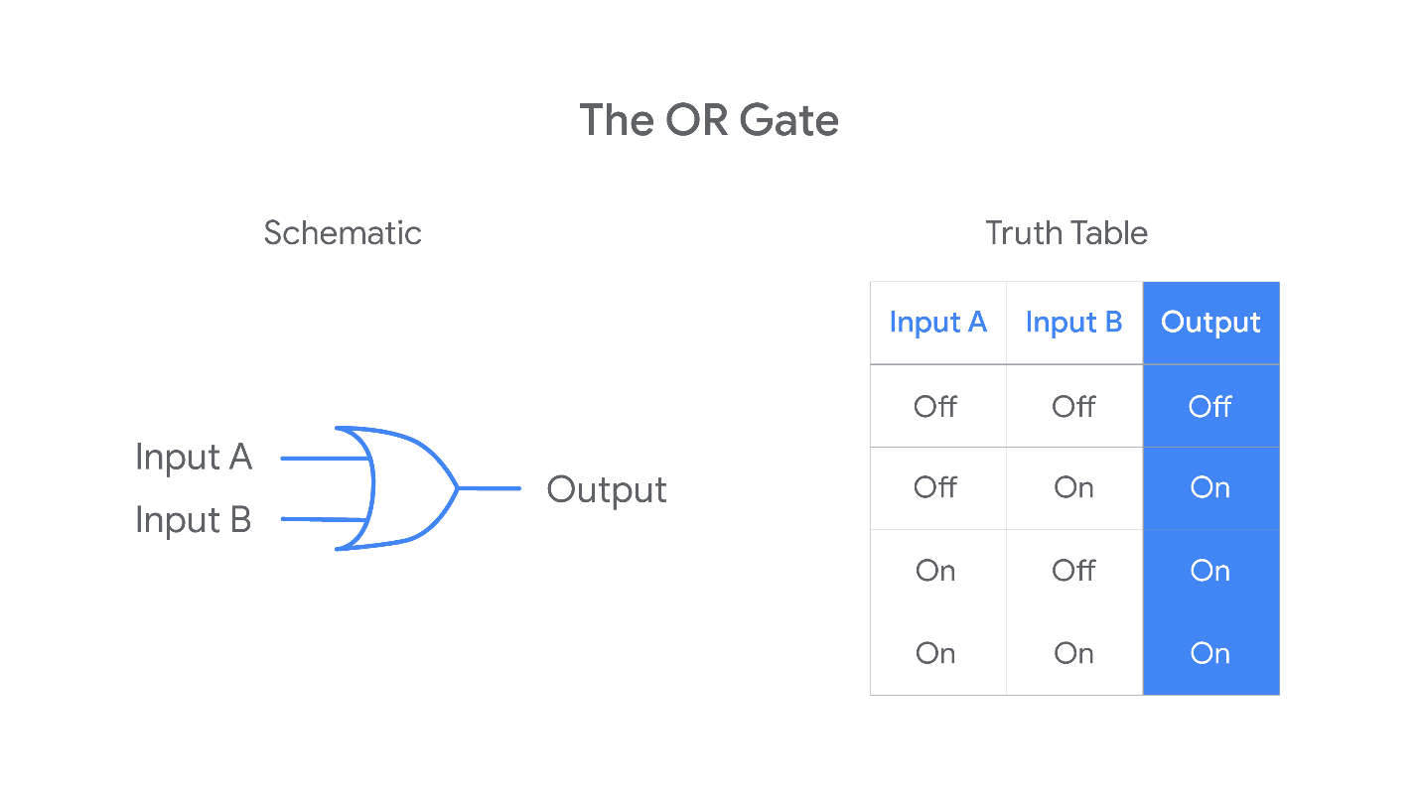
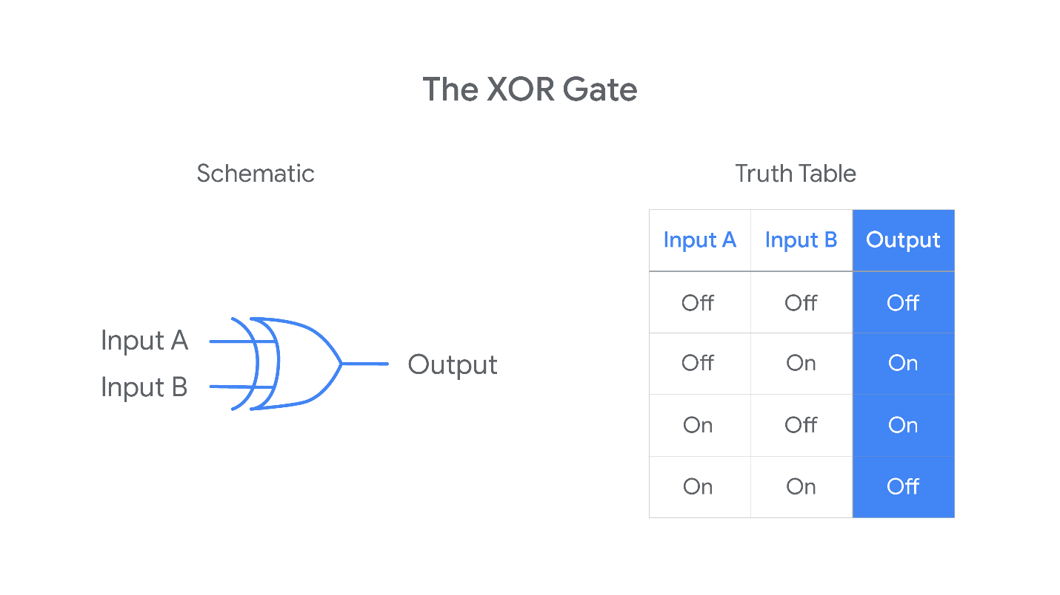
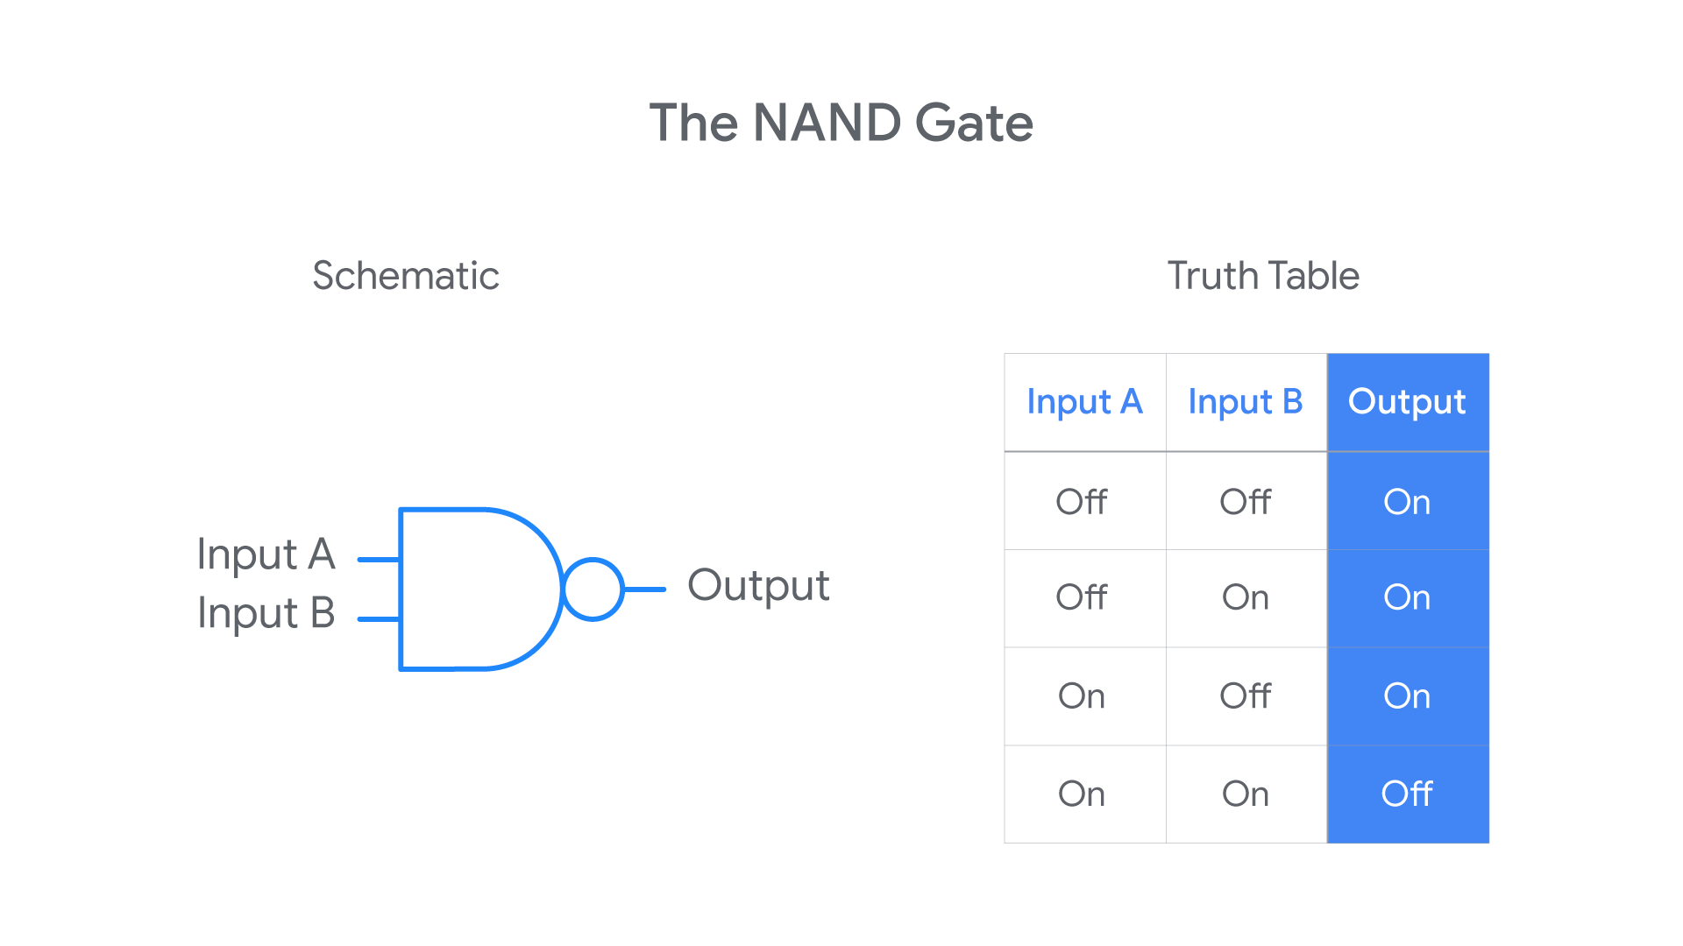
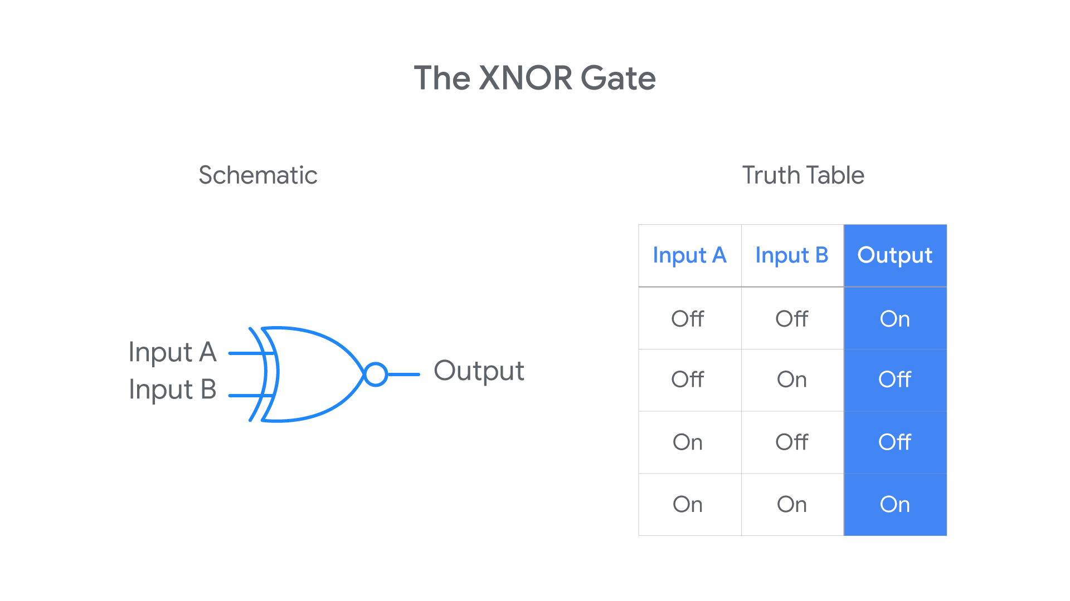
Real-world examples
- AND → security checks
- OR → alarm systems
- XOR → binary addition
- NOT → enable/disable logic

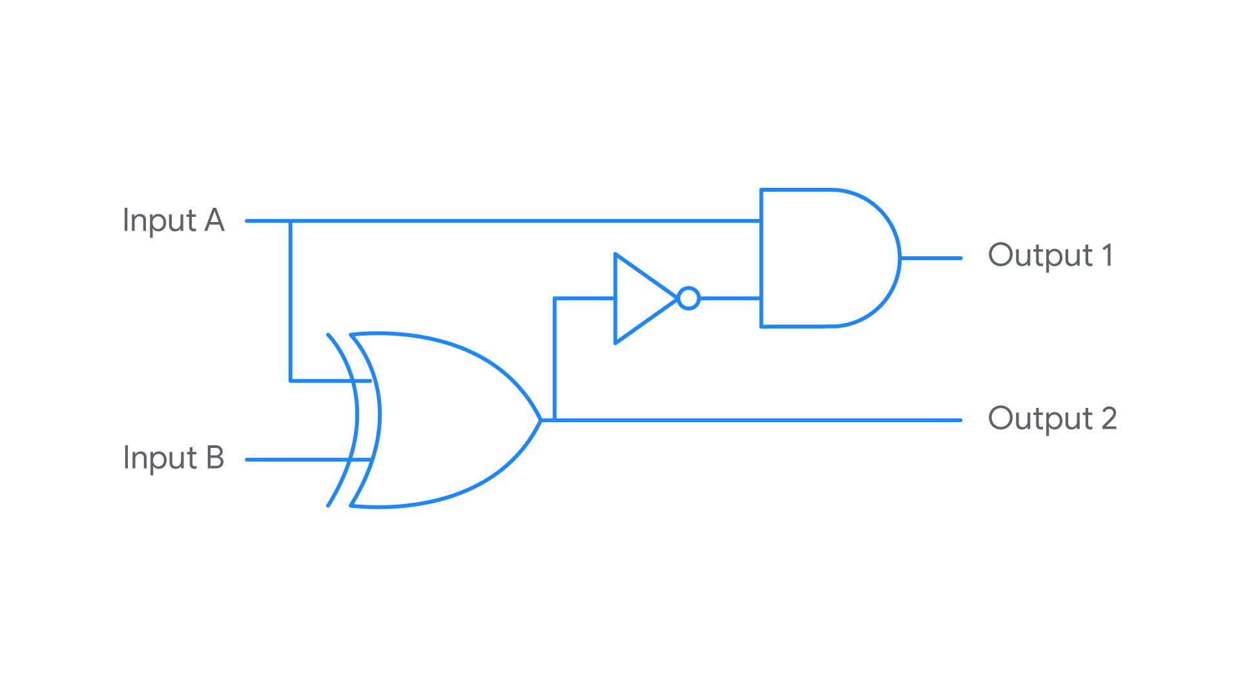
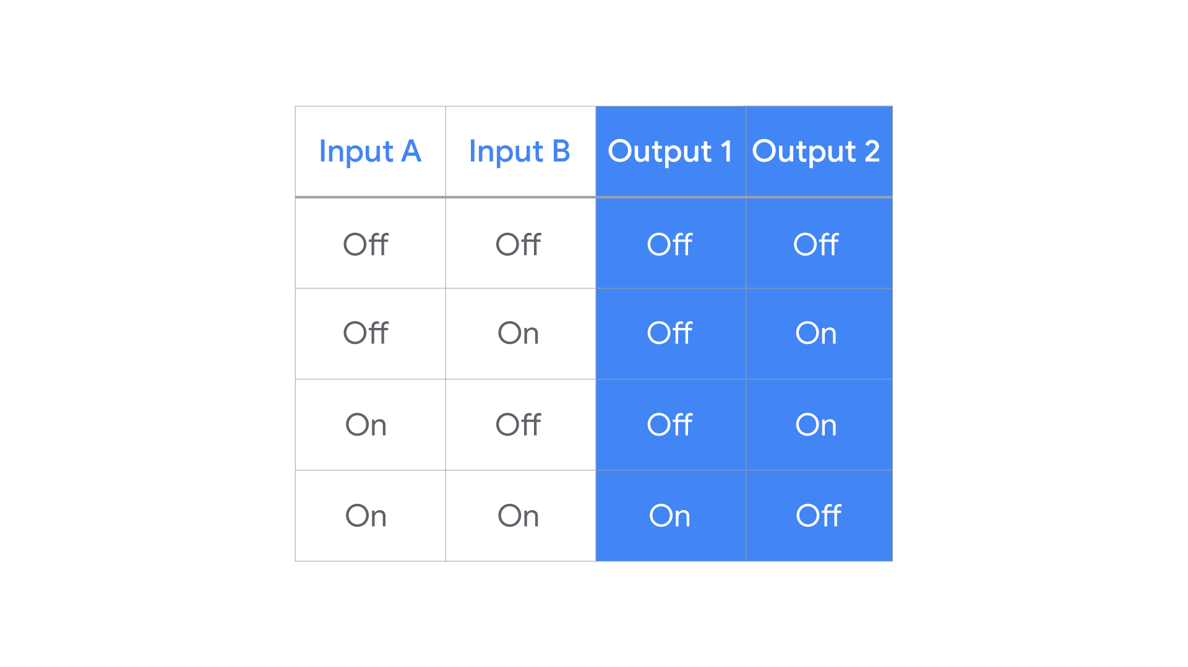

Binary Conversion

Binary ဘာကြောင့်အရေးကြီးတာလဲ

ကွန်ပျူတာများသည် binary (0 နှင့် 1) ကိုသာ နားလည်ကြသည်
လူသားများသည် decimal (0–9) ကို အသုံးပြုကြသည်
ထို့ကြောင့် ကျွန်ုပ်တို့သည် binary နှင့် decimal ကြား ပြောင်းလဲရန် လိုအပ်သည်

The 8-bit (1 byte) rule
အခြေခံနံပါတ်အများစုကို 8 bits (1 byte) တွင် သိမ်းဆည်းထားသည်။
Bit တစ်ခုစီတွင် ပုံသေတန်ဖိုးတစ်ခုရှိသည်-

Bit | 1 | 2 | 3 | 4 | 5 | 6 | 7 | 8
Value | 128 | 64 | 32 | 16 | 8 | 4 | 2 | 1

A bit = ON (1) or OFF (0)

Binary → Decimal
Binary: 00010011
128 | 64 | 32 | 16 | 8 | 4 | 2 | 1
0 | 0 | 0 | 1 | 0 | 0 | 1 | 1
Add the 1s:
16 + 2 + 1 = 19

Decimal → Binary
- Start from 128
- Ask: “Can this number fit?”
- Yes → write 1, No → write 0
- Subtract and continue

Example
Decimal: 179

179 ≥ 128 → 1 (179 - 128 = 51)
51 < 64 → 0
51 ≥ 32 → 1 (51 - 32 = 19)
19 ≥ 16 → 1 (19 - 16 = 3)
3 < 8 → 0
3 < 4 → 0
3 ≥ 2 → 1 (3 - 2 = 1)
1 ≥ 1 → 1
Answer: 10110011

Characters & Binary (ASCII)
ASCII အခြေခံများ-
1 byte (8 bits)ကို အသုံးပြုသည်
အင်္ဂလိပ်အက္ခရာများ၊ ဂဏန်းများ၊ သင်္ကေတများသာ

Examples -
Character | Decimal | Binary
a | 97 | 01100001
b | 98 | 01100010
c | 99 | 01100011
Each number = one character

UTF-8
အင်္ဂလိပ်စာအတွက် ASCII နှင့် အတူတူပင်
အခြားဘာသာစကားများနှင့် အီမိုဂျီများအတွက် bytes ပိုမိုအသုံးပြုသည်

Key takeaways
Computers use binary
8 bits = 1 byte
Binary ↔ Decimal conversion uses 128–1 table
ASCII maps numbers → characters
UTF-8 supports all languages

Abstraction
Abstraction ဆိုတာ ရှုပ်ထွေးတဲ့ အသေးစိတ်အချက်အလက်တွေကို ဖုံးကွယ်ထားပြီး သင်အသုံးပြုဖို့လိုအပ်တာတွေကိုပဲ ပြသတာကို ဆိုလိုပါတယ်။
Abstraction = အတွင်းပိုင်းမှာ ဘယ်လိုအလုပ်လုပ်လဲဆိုတာ မသိဘဲ တစ်ခုခုကို အသုံးပြုပါ။
Everyday examples
- ကားမောင်းခြင်း
သင်သည် စတီယာရင်ဘီးနှင့် ခြေနင်းများကို အသုံးပြုသော်လည်း အင်ဂျင်မည်သို့အလုပ်လုပ်သည်ကို သိရန်မလိုအပ်ပါ။

Hardware layer
ဒါက ကွန်ပျူတာရဲ့ physical ဆိုင်ရာ အစိတ်အပိုင်းပါ။
Examples:
- CPU
- RAM
- Hard disk / SSD
- Keyboard, mouse, monitor
- Network card

Operating system
OS က hardware နဲ့ software ကြားက အလယ်အလွှာပါ။
Examples:
- Windows
- Linux
- macOS
- Android
OS က လုပ်ဆောင်တာ-
CPU, memory, storage ကို စီမံခန့်ခွဲသည်
Hardware စက်ပစ္စည်းများ (drivers) ကို ထိန်းချုပ်သည်
Software အတွက် platform တစ်ခု ပံ့ပိုးပေးသည်

Software layer

ဒါက အသုံးပြုသူတွေ အပြန်အလှန် ဆက်ဆံတဲ့ အရာပါ။
Examples:
- Web browsers (Chrome)
- Word, Excel
- Games
- Mobile apps

Abstraction
ရှုပ်ထွေးသောအရာများကို အသုံးပြုရလွယ်ကူစေခြင်
Algorithm
ပြဿနာတစ်ခုကို ဖြေရှင်းရန် အဆင့်ဆင့် ညွှန်ကြားချက်များ
ASCII
အင်္ဂလိပ်အက္ခရာများနှင့် သင်္ကေတများကို ကိုယ်စားပြုရန် နံပါတ်များကို အသုံးပြုသည့် စနစ်
Binary system
0 and 1 ကိုသာ အသုံးပြုသည့် ကွန်ပျူတာ၏ဘာသာစကား
Byte
8 bits of data
Character encoding
binary ကို ဖတ်နိုင်သောစာသားအဖြစ် ပြောင်းလဲရန် နည်းလမ်း
Computer
A machine that stores and processes data
Cryptography
အချက်အလက်များကို ဝှက်ထားခြင်း သို့မဟုတ် ကုဒ်ရေးခြင်းဖြင့် ကာကွယ်ခြင်း
Decimal form (base-10)
Number system using 0 to 9
Digital divide
ဒစ်ဂျစ်တယ်ကျွမ်းကျင်မှုရှိသူနှင့် မရှိသူများအကြား ကွာဟချက်
Information technology (IT)
အချက်အလက်များကို သိမ်းဆည်းရန်နှင့် လုပ်ဆောင်ရန် ကွန်ပျူတာများနှင့် အင်တာနက်ကို အသုံးပြုခြင်း
Linux OS
လူကြိုက်များသော open-source operating system
Logic gates
၀ နှင့် ၁ ကိုအသုံးပြု၍ ဆုံးဖြတ်ချက်များချသည့် အီလက်ထရွန်းနစ်ခလုတ်များ
Open source
မည်သူမဆို အသုံးပြု၊ ပြောင်းလဲနိုင်ပြီး မျှဝေနိုင်သော Software
PDA (Personal Digital Assistant)
အစောပိုင်း သယ်ဆောင်ရလွယ်ကူသော ကွန်ပျူတာကိရိယာ (စမတ်ဖုန်းများမတိုင်မီ)
Punch cards
အစောပိုင်း ကွန်ပျူတာများမှ ညွှန်ကြားချက်များကို သိမ်းဆည်းရန် အသုံးပြုသည့် အပေါက်များပါသော ကတ်များ
RGB model
အရောင်စနစ်ကို အသုံးပြုသည့် အနီ၊ အစိမ်းနှင့် အပြာရောင်
UTF-8
ဘာသာစကားနှင့် အီမိုဂျီအားလုံးကို ပံ့ပိုးပေးသည့် ခေတ်မီစာသားကုဒ်သွင်းခြင်

